Tillsynsbegäran – information om höga naturvärden i avverkningsanmälan A 1100-2024 i Gävle kommun
Denna tillsynsbegäran behandlar höga naturvärden i avverkningsanmälan A 1100-2024 i Gävle kommun som inkom 2024-01-11 och omfattar 3,9 ha.
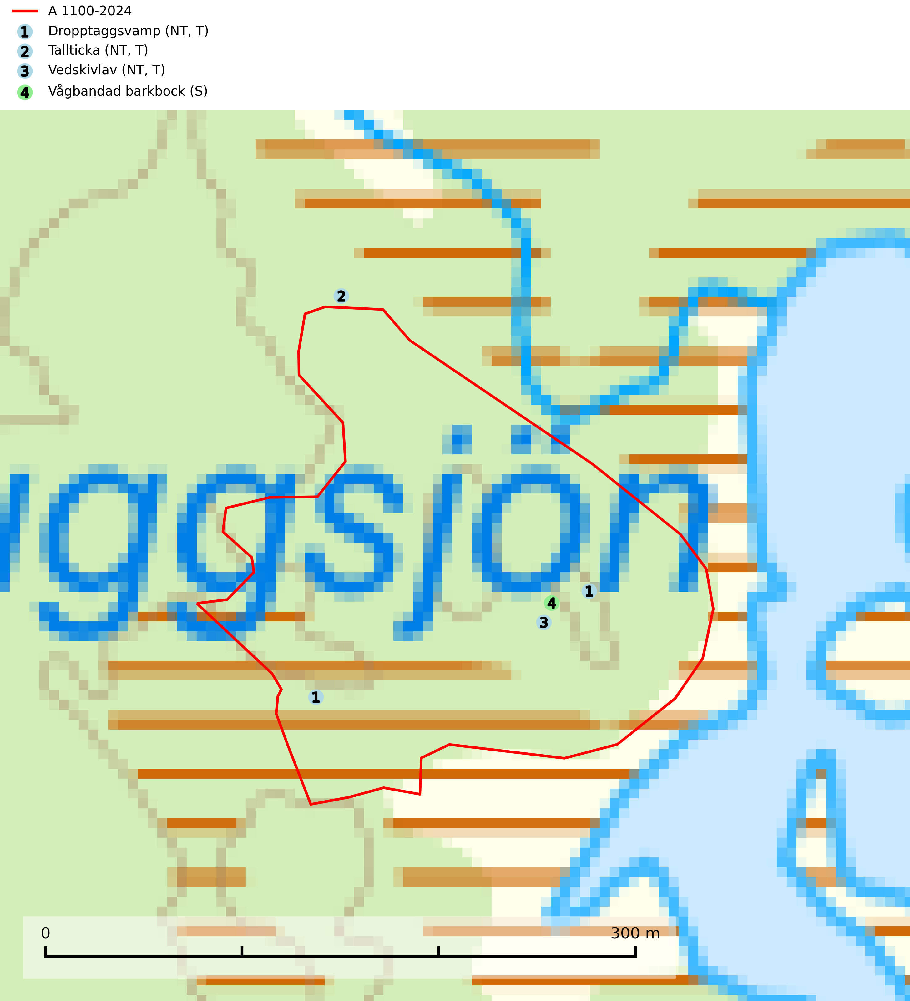
Figur 1. Fyndplatser för naturvårdsarter i och inom 6 meter från avverkningsanmälan. Markörer utan svart kant är placerade på fyndplatsen. Markörer med svart kant är placerade vid sidan av fyndplatsen och har ett svart streck som visar fyndplatsens exakta position. Kartans mittpunktskoordinat är N 6744786, E 612977 i SWEREF 99 TM.
I och inom 6 meter från avverkningsanmälan finns fynd av 4 naturvårdsarter, varav 3 är rödlistade, 3 är typiska (T) och 1 är signalart (S): dropptaggsvamp (NT, T), tallticka (NT, T), vedskivlav (NT, T) och vågbandad barkbock (S). Se Figur 1.

Tillsynsbegäran
Vi begär härmed att Skogsstyrelsen fattar beslut enligt miljöbalken som säkerställer att skogens höga naturvärden bevaras samt att EU-lagstiftning efterlevs och att artskyddsbrott förhindras.
Vi önskar även ta del av de ställningstaganden och beslut som myndigheten meddelar till följd av aktuell avverkningsanmälan och föreningens inlaga (se 34 § förvaltningslagen).

Naturvårdsarter och fridlysta arter
Nedan följer beskrivningar av de naturvårdsarter och fridlysta arter som har sina livsmiljöer och växtplatser i den avverkningsanmälda skogen. De påträffade naturvårdsarterna är ett tydligt kvitto på att det rör sig om en skog med höga naturvärden.
Dropptaggsvamp (NT) bildar mykorrhiza med tall, främst i barrskog med trädkontinuitet, i magra, torra och ljusöppna lavtallskogar och i barrblandskogar med friskmossor och lingon i fältskiktet. Den totala populationen i landet har minskat och bedöms fortsätta minska till följd av slutavverkningar av tallskog. Det är högst oklart om arten långsiktigt kan etablera och reproducera sig i skogsbestånd som brukas med trakthyggesmetoder, markberedning, gödsling eller föryngring med förädlat plantmaterial. Uppfyller kriterierna för att bli rödlistad på grund av ny kunskap som visar att en större andel av populationen än tidigare bedömt är knuten till kontinuitetsbarrskog. Minskningstakten för den svenska populationen bedöms vara nära gränsvärdet för Sårbar (VU). Dropptaggsvamp är typisk art för 9010 Taiga (SLU Artdatabanken, 2026).
Tallticka (NT) uppträder först på tallar som är 100–150 år gamla men är vanligast på träd som är runt 150–200 år eller äldre. I skogslandskapet är den främst knuten till tallnaturskogar och restbiotoper med biologiskt gamla träd och signalerar vanligtvis skyddsvärda tallbestånd med höga naturvärden. Tallticka är typisk art för 9010 Taiga och 9060 Åsbarrskog (SLU Artdatabanken, 2023; Nitare & Skogsstyrelsen, 2019).
Vedskivlav (NT) växer på gammal, torr, exponerad, hård kärnved av framförallt tall i naturskogsartade bestånd. Avverkning av tallskog av naturskogskaraktär med spår av återkommande bränder är ett hot. Mängden lämplig ved att växa på för vedskivlav minskar, dels på grund av naturlig nedbrytning men framförallt på grund av att de förstörs i samband med slutavverkningar, gallringar och markberedning. Tall- och blandbarrskogar av naturskogskaraktär med spår av återkommande bränder bör skyddas. Vedskivlav är typisk art för 9010 Taiga (SLU Artdatabanken, 2024).
Vågbandad barkbock är en långhorning vars larvutveckling sker under bark på nyligen döda stående barrträd, främst gran, mer undantagsvis på tall. Främst i stående träd, särskilt gamla, långsamvuxna granar med grov bark, även i grövre grenar, stubbar eller vindfällen. Arten är starkt knuten till naturskogsliknande granskogar, och gynnas av extrema torrsomrar som försvagar träden. Arten påverkas negativt av brist på kontinuitetsskog och en minskning av populationen pågår eller förväntas ske (SLU Artdatabanken, 2025).

